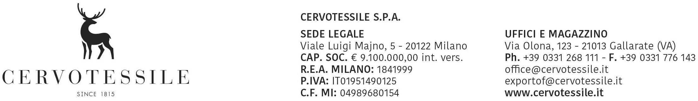

Oggetto: DICHIARAZIONE DI LIBERA IMPORTAZIONE

Consapevoli di assumere ogni conseguente responsabilità, siamo a dichiararvi che tutto il materiale che importiamo dalla ditta CONSITEX SA in Svizzera non è vincolato a licenze di importazione e quindi:

- non rientra nell’elenco dei beni come da regolamento (CEE) n° 428/2009 del Consiglio del 05 maggio 2009, che modifica e aggiorna il regolamento (CEE) n° 1183/2007 che istituisce un regime comunitario di controllo delle esportazioni di prodotti e tecnologie a duplice uso.(DUAL-USE) (Y901)

- non rientra nell’elenco dei beni come da Regolamento(CEE) n° 338/97 del Consiglio del 9 dicembre 1997, relativo alla protezione di specie della flora e della fauna selvatiche mediante il controllo del loro commercio (CONVENZIONE DI WASHINGTON – CITES) (Y900)

- non rientra nell’elenco dei beni come da Regolamento (CEE) n°1523/2007, pertanto non contiene pelliccia di cane o di gatto (Y922)

- non rientra nell’elenco dei beni come da Regolamento (CEE) n° 3911/92 del Consiglio del 9 dicembre 1992, relativo all’esportazione dei beni culturali (Y903-Y905)

- non rientra nell’elenco dei beni come da Regolamento (CEE) n° 1236/2005 del Consiglio del 27 giugno 2005, relativo al commercio di determinate merci che potrebbero essere utilizzate per la pena di morte, per la tortura o per altri trattamenti o pene crudeli, inumani o degradanti (Y904-Y906-Y907-Y908)

- non rientra nell’elenco dei beni come da Regolamento (CEE) n° 0423/07 del Consiglio del 20 aprile 2007 per i prodotti e tecnologie ad uso militare concernenti le misure restrittive nei confronti dell’Iran (Y911)

- non è soggetto alle disposizioni del Regolamento (CEE) n° 689/2008 del Consiglio del 17 giugno 2008 sull’esportazione di sostanze chimiche allegato I e V (Y916-Y917).

- non è soggetta alla presentazione di licenza di esportazione per sostanze che riducono lo strato di ozono (sostanze controllate, sostanze nuove, prodotti e apparecchiature che dipendono da tali sostanze) come da Regolamento (CEE) n. 1005/2009 del Consiglio del 16/09/2009

- non rientra nell’ elenco dei beni come da Regolamento (CEE) n.423/2007 del Consiglio del 20/04/2007 per i prodotti e le tecnologie ad uso militare.

La suddetta dichiarazione ha validità per tutto il 2010.

05/05/2010

